ФГБУ Сибирский федеральный научно-клинический центр ФМБА России
Северская клиническая больница
МБУ «Центральная городская библиотека»
Отдел «Гармония»

Болезни желчного пузыря
и желчных путей

Информационный список

Публикации в медицинских периодических изданиях
за 2014 год

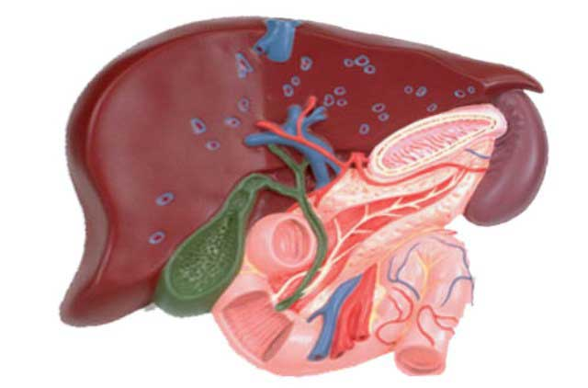

Северск - 2015 (май)

В список включены публикации из медицинских периодических изданий за 2014 год.
На исчерпывающую полноту список не претендует.

За дополнительными справками и консультациями обращаться в отдел «Гармония» МБУ ЦГБ по адресу: ул. Курчатова, 16, 3-й этаж, к. 33, тел. 52-62-42.

Составители: Егорова С. И., заведующая отделом «Гармония» ЦГБ

Книги:
- 54.135я73
Г16 ГАР 582416
Галкин, В. А. Заболевания желчного пузыря и желчевыводящих путей: [учебное пособие для медицинских вузов] / В. А. Галкин. - Ростов-на-Дону: Феникс, 2014 [т. е. 2013]. - 113, [15] с., [1] вкл. л.: ил., табл.; 21 см. - (Серия "Библиотека МГМУ им. И. М. Сеченова").

Периодика:
- Агонист опиатных рецепторов тримебутин в терапии функциональных расстройств желчного пузыря и сфинктера Одди / Э. П. Яковенко [и др.] // Лечащий врач. - 2014. - № 2. - С. 56-60. - 2 табл. - Библиогр.: с. 60 (14 назв.).

- Анисимова, В. Е. Клинические и ультразвуковые особенности заболеваний желчного пузыря у пациентов с дефицитом массы тела / Е. В. Анисимова, И. В. Козлова, С. В. Волков // Клиническая медицина. - 2014. - Т. 92, № 2. - С. 43-47.
Проведен анализ клинико-инструментальных особенностей заболеваний желчного пузыря у пациентов с дефицитом массы тела с исследованием особенностей пищевого поведения, содержания лептина в сыворотке крови, цитокинов в гастробиоптатах. У пациентов с воспалительными и дисфункциональными заболеваниями желчного пузыря на фоне дефицита массы тела чаще отмечался абдоминальный болевой синдром. У всех включенных в исследование пациентов с дефицитом массы тела и патологией желчного пузыря наблюдались все типы нарушений пищевого поведения. Дефицит массы тела ассоциирован с гиперлептинемией, а также с увеличением продукции провоспалительных цитокинов у пациентов с хроническим холециститом.

- Анисимова, Е. В. Хронический холецистит у пациентов с различным трофологическим статусом: механизмы возникновения и особенности течения / Е. В. Анисимова, И. В. Козлова, С. В. Волков // Российский журнал гастроэнтерологии, гепатологии, колопроктологии. - 2014. - Т. XXIV, № 3. - С. 36-41.

- Барышникова, Н. В. Постхолецистэктомический синдром / Н. В. Барышникова // Справочник поликлинического врача. - 2014. - № 9. - С. 24-27.

- Выбор метода хирургического лечения желчнокаменной болезни / В. М. Тимербулатов [и др.] // Вестник хирургии им. И. И. Грекова. - 2014. - Т. 173, № 2. - С. 27-32.

- Земляной, В. П. Проблемы диагностики и лечения острого холецистита у больных вирусным гепатитом / В. П. Земляной, Ю. В. Летина, О. В. Шарикова // Инфекции в хирургии. - 2014. - Т. 12, № 3. - С. 7-10.

- Конфокальная лазерная эндомикроскопия в диагностике заболеваний желчных протоков / О. Шабловский [и др.] // Врач. - 2014. - № 5. - С. 77-82.
Приведены клинические наблюдения заболеваний желчных протоков. В целях своевременной диагностики обоснована целесообразность применения зондовой конфокальной лазерной эндомикроскопии и прицельной биопсии материалов из зоны выраженных изменений при разных видах патологии желчных и панкреатических протоков.

- Костюченко, М. В. Особенности режима питания после холецистэктомии / М. В. Костюченко //Справочник поликлинического врача. - 2014. - № 8. - С. 16-17.
- Крылов, Н. Ксантогранулематозный холецистит: трудности диагностики и лечения / Н. Крылов, Д. Винничук // Врач. - 2014. - № 4. - С. 83-84.
Рассмотрены признаки ксантогранулематозного холецистита. Проанализированы сложности в диагностике этого заболевания. Рекомендовано проводить всестороннее предоперационное и интраоперационное обследование.

- Оперативное лечение острого калькулезного холецистита во II триместре беременности / Ю. Винник [и др.] // Врач. - 2014. - № 8. - С. 62-63.
Приведено клиническое наблюдение больной перенесшей холецистэктомию по поводу острого калькулезного холецистита в срок беременности 24 недели. Беременность после операции не осложнилась, роды произошли в срок.

- Ошибки диагностики рака желчного пузыря / Т. Ю. Данзанова [и др.] // Медицинская визуализация. - 2014. - № 4. - С. 57-71.
Изучена эффективность методов лучевой диагностики рака желчного пузыря. Представлены клинические наблюдения и анализ ошибок диагностики рака желчного пузыря. Отмечена необходимость комплексной диагностики злокачественных новообразований желудочно-кишечного тракта.

- Петухов, В. А. Пропедевтика лучевых методов обследования желчного пузыря / В. А. Петухов, Д. А. Чуриков // Лечащий врач. - 2014. - № 8. - С. 33-38.
Рассмотрены методы диагностики патологических изменений желчного пузыря, такие как ультразвуковое исследование, радионуклидные методы, рентгенологические методы, компьютерная томография и магнитно-ядерная томография.

- Поддубная, Ольга Александровна. Сопряженность особенностей проведения комплексной физиотерапии с ее эффективностью у больных хроническим холециститом / О. А. Поддубная // Физиотерапия, бальнеология и реабилитация. -2014. - Т. 13, № 6. - С. 19-24.
Рассматриваются эффективные методы хронофизиотерапии в лечении больных хроническим холециститом при сочетании с хроническим описторхозом.

- Поддубная, Ольга Александровна. Хронофизиотерапия больных с дисфункциями желчного пузыря и дисхолией на фоне психовегетативного дисбаланса / О. А. Поддубная, О. И. Угольникова, Т. Е. Левицкая // Физиотерапия, бальнеология и реабилитация. - 2014. - № 3. - С. 12-18.

- Циммерман, Я. С. Первичный склерозирующий холангит: современные представления / Я. С. Циммерман // Клиническая медицина. - 2014. - Т. 92, № 1. - С. 5-11.
Научный обзор посвящен современному склерозирующему холангиту - одной из нерешенных проблем современной гастроэнтерологии. Особое внимание уделено современным методам лечения: лечебному питанию, фармакотерапии, вспомогательным лечебным мероприятиям, показаниям к трансплантации печени и ее исходам.

